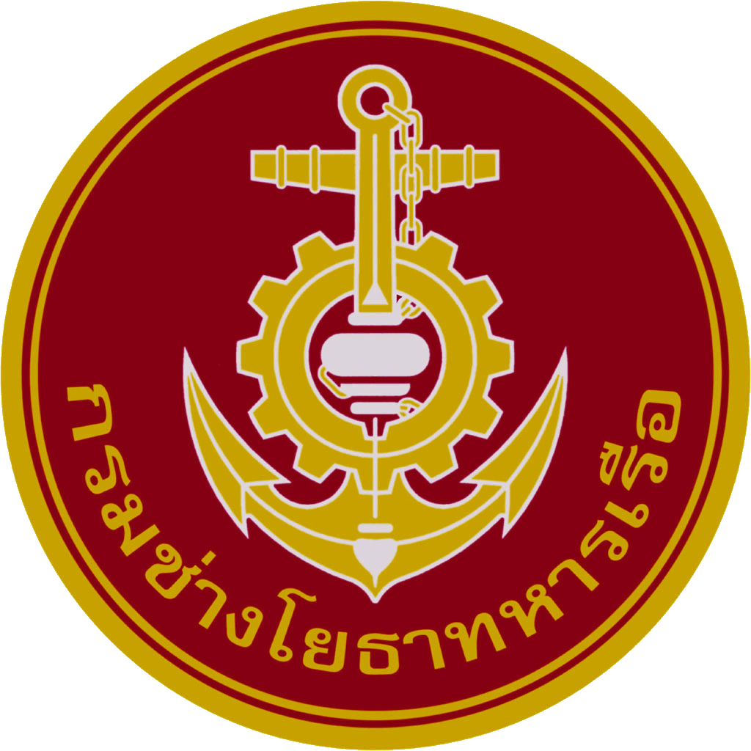

แบบเสนอรายงานพร้อมเอกสารหลักฐานประกอบการดำเนินงาน

กระบวนการจัดการความรู้
ของ
แผนกบริหารสัญญา กองบริหารงานช่าง

ประจำปีงบประมาณ พ.ศ.๒๕๖๐

ผนวก ก
แบบเสนอรายงานพร้อมเอกสารและ/หรือ หลักฐานประกอบการดำเนินงาน
การจัดการความรู้ของ แผนกบริหารสัญญา กองบริหารงานช่าง ประจำปีงบประมาณ พ.ศ.๒๕๖๐

๑. ข้อมูลพื้นฐานของหน่วยงาน
๑.๑ ชื่อหน่วยงาน แผนกบริหารสัญญา กองบริหารงานช่าง
๑.๒ วิสัยทัศน์ พันธกิจ หรือหน้าที่หลักตามกฎหมาย
๑.๒.๑ วิสัยทัศน์ กรมช่างโยธาทหารเรือ
เป็นเลิศในการบริหารจัดการ และการให้บริการงานช่างโยธา
๑.๒.๒ พันธกิจ กรมช่างโยธาทหารเรือ
๑.จัดหา ก่อสร้าง ซ่อมแซม ปรับปรุงอาคาร สถานที่ สิ่งก่อสร้าง สิ่งอำนวยความสะดวก ระบบสาธารณูปโภค เครื่องมือ เครื่องทุ่นแรง
๒.จัดสถานที่สำหรับงานพิธีและงานพระราชพิธี งานเร่งด่วนตามนโยบายรัฐบาล และ ทร. สั่งการได้อย่างมีประสิทธิภาพ
๓.ให้การฝึก ศึกษา อบรม และการวิจัย พัฒนาตามสายงานช่างโยธา ได้อย่างมีประสิทธิภาพ
๑.๒.๓ หน้าที่หลักตามกฎหมาย
๑.๒.๓.๑ หน้าที่หลักตามกฎหมาย ของ กองบริหารงานช่าง มีหน้าที่สำรวจตรวจสอบ วางแผน ประสานงาน จัดทำใบสั่งงาน จัดเตรียมวัสดุ ควบคุม ติดตามผล และรายงานความก้าวหน้าในการสร้าง ซ่อม ดัดแปลง อาคาร สถานที่ สิ่งก่อสร้าง งานโยธาสาขาต่าง ๆ เครื่องจักรกล เครื่องทุ่นแรง เครื่องไฟฟ้า เครื่องเย็น เครื่องปรับอากาศ เครื่องมือกลสายช่างโยธา ครุภัณฑ์ รายงานและเสนอความต้องการพัสดุสายช่างโยธา และพัสดุก่อสร้าง แบ่งเป็น ๓ แผนก
๑.๒.๓.๒ หน้าที่หลักตามกฎหมาย ของ แผนกบริหารสัญญา กองบริหารงานช่าง มีหน้าที่ ประสานงาน และกำกับการงานสร้าง ซ่อม และดัดแปลงอาคาร สถานที่ สิ่งก่อสร้าง งานโยธาสาขาต่าง ๆ เครื่องจักรกล เครื่องทุ่นแรง เครื่องไฟฟ้า และอุปกรณ์การช่างสายช่างโยธา ครุภัณฑ์ประจำสำนักงานบางประเภท สิ่งสาธารณูปการ และสุขาภิบาล ตามสัญญาจ้าง ให้เสร็จตามแบบ และเป็นไปตามสัญญาจ้าง ติดตามความก้าวหน้า ของงาน ควบคุมกำกับดูแล และประสานงานเกี่ยวกับการดำเนินการ ให้เป็นไปตามสัญญาทั้งหมด รวมทั้งแก้ไขปัญหาทางด้านเทคนิค ให้งานสามารถดำเนินการต่อไปให้แล้วเสร็จ และเป็นหน่วยเทคนิค ในการพิจารณาการเปลี่ยนแปลง (เพิ่ม/ลด เวลาจ้าง หรือ แก้ไข) สัญญาจ้างตลอดจนดำเนินการเกี่ยวกับการจัดผู้ตรวจงาน และผู้ควบคุมงาน
๑.๓ สมรรถนะหลักของหน่วย
      - การกำกับดูแลการปฏิบัติงานตามสัญญา/หนังสือสั่งจ้าง ของ ชย.ทร.ให้เป็นไปตามระเบียบด้วยความเรียบร้อย
      - การให้คำแนะนำการปฏิบัติงานให้แก่ผู้รับจ้าง
      - การแต่งตั้งผู้ควบคุมงาน / รวบรวมรายงานผู้ควบคุมงาน / การเสนอเบิกค่าควบคุมงาน
      - การกำกับดูแลการปฏิบัติงานของผู้ควบคุมงานให้เป็นไปด้วยความเรียบร้อย
      - การพิจารณาการเสนอขออนุญาตเข้าทำงานของผู้รับจ้าง
      - การพิจารณา แผนงาน / บุคลากร /แผนความปลอดภัย ที่ผู้รับจ้างเสนอ ให้ ชย.ทร.ทราบและอนุมัติ
      - การรายงานความก้าวหน้า ให้ ชย.ทร.ทราบ
      - การเสนอผลการตรวจผังงานก่อสร้าง ให้ ชย.ทร.ทราบและอนุมัติ
      - การกำกับดูแล ติดตามเร่งรัดเมื่องานล่าช้าเข้าเกณฑ์
      - การพิจารณาขออนุมัติวัสดุ/ผลการทดสอบ/เทียบเท่า/SHOP DRAWING ที่ผู้รับจ้างเสนอ
      - การบันทึกการส่งงวดงานเมื่อส่งมอบงวดงาน
      - การพิจารณา ข้อหารือ/ข้อขัดแย้ง/อุปสรรค
      - การพิจารณา เสนอขอแก้สัญญา / ขยายเวลา
      - การพิจารณา การเสนอประวัติอาคาร / As-built Drawing
      - การกำกับดูแลการส่งมอบงานให้หน่วยเจ้าของงาน
      - การกำกับดูแลสิ่งชำรุดบกพร่องตลอดระยะเวลาประกัน

๑.๔ เป้าประสงค์ตามแผนที่ยุทธศาสตร์ /ประเด็นยุทธศาสตร์ของหน่วย (ถ้ามี)
แผนกบริหารสัญญา กงช.ชย.ทร. ปฏิบัติหน้าที่ สนับสนุนเป้าประสงค์ตามแผนที่ยุทธศาสตร์ คือ การพัฒนากระบวนการในการสนับสนุนการส่งกำลังบำรุงสาย ชย. ในการป้องกันประเทศ (ปทร.๗,๑๑/ปยศ.๑๘)
๑.๕ กลุ่มผู้รับบริการและผู้มีส่วนได้ส่วนเสียที่สำคัญ
ผู้รับบริการ คือ หน่วยเจ้าของงาน
ผู้มีส่วนได้ส่วนเสีย คือ ผู้ควบคุมงาน กรรมการตรวจการจ้าง ผู้รับจ้าง ผู้ออกแบบ กผค.ชย.ทร. กพสด.ชย.ทร. แผนกพระธรรมนูญ ชย.ทร. แผนกการเงิน ชย.ทร. กบ.ทร. สปช.ทร.

๑.๖ กิจอื่น ๆ ที่หน่วยงานได้รับมอบหมายเป็นพิเศษ (ถ้ามี)
พัฒนาบุคลากร ด้านการควบคุมงาน และการบริหารสัญญา

๒. ปัจจัยที่สนับสนุนการจัดการความรู้
๒.๑ ผู้บริหารของหน่วย* ดำเนินการอย่างไร ในเรื่องการจัดการความรู้
      - หน.แผนกฯ ได้รับการแต่งตั้งเป็น KM Facilitator
      - หน.แผนกฯ ทำการ Moring Talk กับ ผู้บริหารของ กรมฯ รอง จก.ชย.ทร. และ ผอ.กงช.ชย.ทร.
      - หน.แผนกฯ จัดให้มีการประชุมผู้ควบคุมงานทุกเดือน เพื่อรับทราบความก้าวหน้างาน รับทราบปัญหาแต่ละ Site งาน และแลกเปลี่ยนเรียนรู้ในการแก้ปัญหาร่วมกัน
      - จัดทำคู่มือปฏิบัติงาน
      - หน.แผนกฯ จัดทำไฟล์ตัวอย่างการทำเอกสารประเภทต่างๆ ให้บุคลากรในแผนก

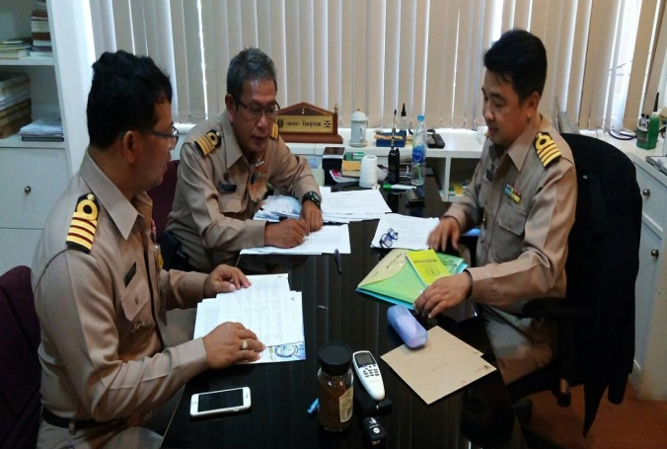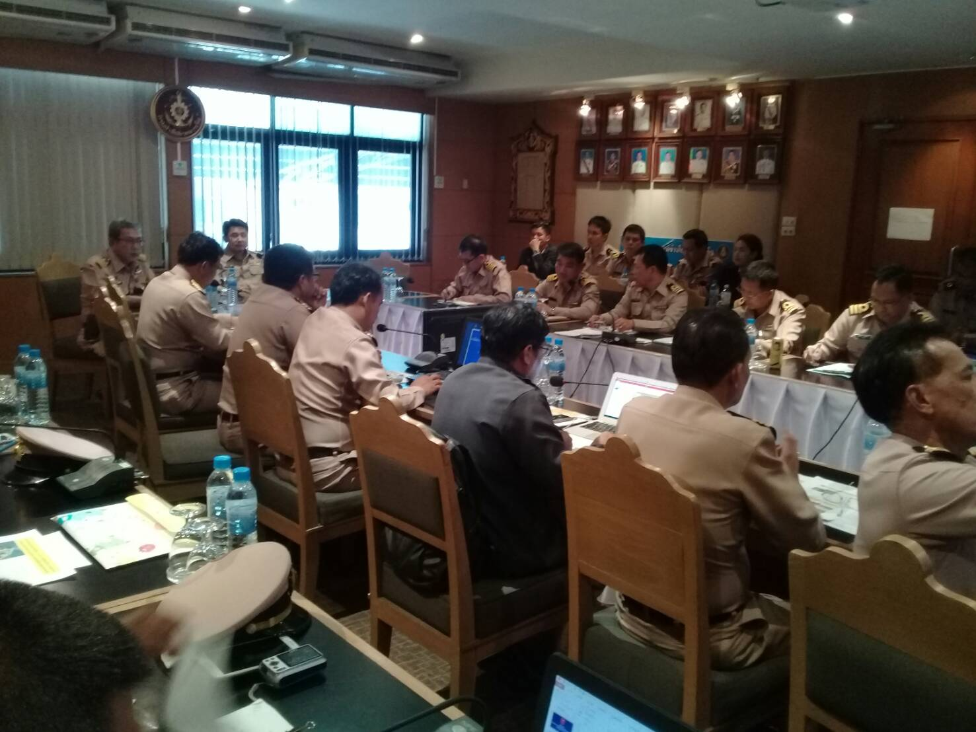

Morning Talk และ การประชุมผู้ควบคุมงาน

๒.๒ หน่วยมีการดำเนินการที่เกื้อหนุนต่อการจัดการความรู้ อย่างไร
หน.แผนกฯ มีการสื่อสารและแลกเปลี่ยนเรียนรู้ในการขับเคลื่อนการจัดการความรู้ตามแผนการจัดการความรู้ของหน่วย ใช้เครื่องมือ(Means) จัดการความรู้ที่หลากหลาย เช่น Morning Talk และ การประชุมผู้ควบคุมงาน การสัมมนา

หน.แผนกฯ จัดให้มี การขยายผลสร้างเครือข่ายกระจายความรับผิดชอบลงในระดับต่างๆ ของหน่วย และกำหนดปัจจัยความสำเร็จในการขับเคลื่อนการดำเนินงานการจัดการความรู้ โดย กระจายให้ผู้ควบคุมงานรู้จักบันทึกองค์ความรู้ในรูปบทความและคลิป

๒.๓ ผู้ส่งเสริมการจัดการความรู้ (KM Fa) มีทักษะความสามารถในการดำเนินการอย่างไรเพื่อขับเคลื่อนการจัดการความรู้ของหน่วย
- KM Fa หรือ หน.แผนกฯ ส่งเสริมให้กำลังพลส่วนใหญ่มีขีดสมรรถนะ ในการแบ่งปัน แลกเปลี่ยนเรียนรู้ ภายในหน่วยงาน สนับสนุนการปฏิบัติงานในกระบวนการหลักและกระบวนงานสนับสนุน สนับสนุนการจัดการความรู้ จากรุ่นสู่รุ่น....ดูได้จากสถิติการเข้ามาแลกเปลี่ยนเรียนรู้ในระบบ

๒.๔ หน่วยดำเนินการอย่างไรในเรื่องระบบสารสนเทศที่สนับสนุนการจัดการความรู้
แผนกบริหารสัญญาฯ จัดให้มีระบบสารสนเทศ จัดเก็บข้อมูลและความรู้ ที่สนับสนุนการปฏิบัติงานตามภารกิจของหน่วย สอดคล้องกับยุทธศาสตร์ 3 ช่องทาง ได้แก่ LINE FACEBOOK WEB

WEB SITE

FACEBOOK

๒.๕ หน่วยดำเนินการอย่างไรเพื่อปรับเปลี่ยนพฤติกรรมและสร้างวัฒนธรรมองค์กรให้เกิดการแบ่งปัน แลกเปลี่ยน เรียนรู้ (การจัดการการเปลี่ยนแปลง/Change Management Process)
แผนกบริหารสัญญาฯ จัดให้มีกระบวนการและเครื่องมือในการค้นหา เข้าถึง แบ่งปัน ถ่ายทอด และแลกเปลี่ยนความรู้ทั่วทั้งองค์กรอย่างต่อเนื่องและเนียนไปกับงานปกติ เช่น
- การใช้ LINE รายงานการส่งงวดงาน และรายงานความก้าวหน้าของงาน
- การใช้ LINE ALBUM ในการเก็บเอกสารสำคัญและภาพความก้าวหน้างาน
- การใช้ LINE NOTE ในการเก็บองค์ความรู้ต่างๆ ทั้งประเภทบทความและคลิป

- การใช้ระบบบริหารสัญญาในการติดตามความก้าวหน้างานและเก็บรวมรวมเอกสารสำคัญต่างๆ ให้เป็นหมวดหมู่ ค้นหาง่าย
- จัดให้มีมีการฝึกอบรมและเรียนรู้เพื่อสร้างความเข้าใจและตระหนักถึงความสำคัญและหลักการการจัดการความรู้ ทำให้กำลังพลจัดการความรู้ตนเองได้ และสร้างความรู้ใหม่ที่เกิดจากการมีส่วนร่วมของกำลังพลในหน่วยงานปรับปรุงกระบวนการทำงานของหน่วย เช่น มีนำบทเรียนที่ได้รับในแต่ละ SITE งานมาแลกเปลี่ยนเรียนรู้ ในการประชุมควบคุมงานทุกเดือน และนำบทเรียนที่ได้รับ ไปปรับปรุงการปฏิบัติงาน

- จัดให้มีการให้รางวัลเพื่อสร้างแรงจูงใจ
- จัดให้มีการวัดและประเมินผล และนำผลที่ได้จากการวัดและประเมินผลการจัดการความรู้ ไปปรับปรุงการดำเนินการจัดการความรู้อย่างต่อเนื่อง

๓. การดำเนินการจัดการความรู้ หน่วยมีวิธีการและดำเนินการอย่างไรในเรื่อง ต่อไปนี้
๓.๑ นโยบายและแผนการจัดการความรู้ หน่วยมีวิธีการอย่างไรในการการกำหนดนโยบายมี ตัวชี้วัด ค่าเป้าหมายการจัดการความรู้ของหน่วย (level1) และ ถ่ายทอดลงในระดับหน่วยรองและกำลังพล และ สามารถนำสู่การปฏิบัติได้จริง และ สามารถนำสู่การปฏิบัติและ วัดผลได้ตามตัวชี้วัดที่ถูกถ่ายทอดลงมา
แผนกบริหารสัญญาฯ ยึดนโยบาย ตัวชี้วัด ค่าเป้าหมาย และ แผนการจัดการความรู้ ของ ชย.ทร.ซึ่งมีวิสัยทัศน์ของการจัดการความรู้ คือ

“เป็นองค์กรแห่งการเรียนรู้ เพื่อพัฒนาการปฎิบัติงานของกรมช่างโยธาทหารเรือ”

๓.๒ แผนการจัดการความรู้ของหน่วย
แผนกบริหารสัญญาฯ ถือปฏิบัติตามแผนการจัดการความรู้ของ ชย.ทร. โดยดำเนินกิจกรรมตามที่คณะทำงานการจัดการความรู้ของ ชย.ทร.กำหนดขึ้น ได้แก่
    - การประกวดกระบวนการการจัดการความรู้ของ นขต.ชย.ทร. ระดับแผนก
    - การประกวดนวัตกรรมจากการจัดการความรู้
    - การประกวดบทความการจัดการความรู้
    - การประกวดคลิป การจัดการความรู้

๓.๓ กระบวนการการจัดการความรู้ (Knowledge Management Process)
(อธิบายถึงกระบวนการการจัดการความรู้ของหน่วย พร้อมแสดงหลักฐาน ในหัวข้อต่างๆ ดังนี้)
๓.๓.๑ การบ่งชี้ความรู้
(อธิบายว่าหน่วยมีวิธีการอย่างไรในการบ่งชี้ความรู้ และจัดลำดับความสำคัญขององค์ความรู้อย่างไร)
แผนกบริหารสัญญาฯ ทำการบ่งชี้ความรู้ตาม CORE PROCESS และ สมรรถนะของแผนกซึ่งปฏิบัติงานเป็นประจำ โดยกำหนดโดยผู้บริหารระดับกอง และแผนกร่วมกัน ดังนี้

CORE PROCESS ของ ชย.ทร.

การแบ่งระดับขององค์ความรู้

สำหรับการจัดลำดับความสำคัญขององค์ความรู้ แผนกฯ ใช้หลักการของ RISK MANAGEMENT โดยการประเมินจากโอกาสที่จะเกิด (Likelihood) และผลกระทบ (Impact) ดังนี้
1) | โอกาสที่จะเกิด (Likelihood) หมายถึง ความถี่หรือโอกาสที่จะเกิดเหตุการณ์ ความเสี่ยง
2) | ผลกระทบ (Impact) หมายถึง ขนาดความรุนแรงของความเสียหายที่จะเกิดขึ้นหากเกิด เหตุการณ์ความเสี่ยง
3) | ระดับของความเสี่ยง (Degree of Risk) หมายถึง สถานะของความเสี่ยงที่ได้จากประเมินโอกาสและผลกระทบของแต่ละปัจจัยเสี่ยงแบ่งเป็น 5 ระดับ คือ สูงมาก สูง ปานกลาง น้อย และน้อยมาก

๓.๓.๒ การสร้างและแสวงหาความรู้
(อธิบายว่าหน่วยมีวิธีการอย่างไรในการสร้างและแสวงหาความรู้)
๑.แผนกฯ ใช้วิธีการแสวงหาความรู้ มาจากแหล่งต่างๆ ดังนี้
      - ระเบียบและแนวทางปฏิบัติที่ ได้รับการอนุมัติ
      - ตำรา เอกสาร งานวิจัย บทความที่เชื่อถือได้
      - อินเตอร์เนต และสื่อต่างๆ
      - การดูงาน ของหน่วยงานอื่น
      - องค์ความรู้ที่แฝงอยู่ในตัว ผู้เชี่ยวชาญ หรือ ผู้มีประสบการณ์
      - คำแนะนำจากผู้บังคับบัญชา / ผู้รับริการ /ผู้มีส่วนได้ส่วนเสีย
      - สถิติและบทเรียนที่ได้รับจากการปฏิบัติงานที่ผ่านมา
๒.หลังจากรวบรวมองค์ความรู้จากแหล่งต่างๆแล้ว นำมาสังเคราะห์ วิเคราะห์ ออกมาในรูปของคู่มือปฏิบัติงาน
๓.นำคู่มือนั้นมาทดลองปฏิบัติงานจริง เก็บสถิติ ประเมินผล นำมาสร้างเป็นมาตรฐานการปฏิบัติงาน บันทึกข้อเสนอแนะ และข้อที่ผู้รับบริการและผู้มีส่วนได้ส่วนเสีย มาปรับปรุงการปฏิบัติงาน แล้วย้อนไปปรับปรุงคู่มือจนได้แนวทางปฏิบัติที่ สะดวก รวดเร็ว ลดเวลา ลดการใช้ทรัพยากร ลดแรงงาน ลดต้นทุน เพิ่มประสิทธิภาพ ที่ดีที่สุด

๓.๓.๓ การจัดเก็บความรู้ให้เป็นระบบ
(อธิบายว่าหน่วยมีวิธีการอย่างไรในการจัดเก็บความรู้ให้เป็นระบบ)
แผนกฯ จัดเก็บองค์ความรู้ โดยการใช้ระบบสารสนเทศ ในการจัดเก็บ เช่น ไลน์ เฟสบุ๊ค และ เว็ปไซด์ ซึ่งเป็นแหล่งที่ สามารถจัดเก็บข้อมูลต่างๆได้มาก ค้นหา และเข้าถึงได้ง่าย ไม่ว่าจะอยู่ในสถานที่ใด แม้บนมือถือ ก็สามารถเข้าถึงได้
การจัดเก็บอาจจัดเก็บในรูปของ คู่มือ บทความ คลิป case study / Best practice / Lesson Learnedตามความเหมาะสมขององค์ความรู้

๓.๓.๔ การประมวลและกลั่นกรองความรู้
(อธิบายว่าหน่วยมีวิธีการอย่างไรในการประมวลและกลั่นกรองความรู้)
แผนกฯ ทำการกลั่นกรองความรู้ที่สังเคราะห์มาได้ โดย ให้ผ่านการตรวจสอบจากผู้เชี่ยวชาญ / ผู้มีประสบการณ์ / ผู้บังคับบัญชาตามสายงาน

๓.๓.๕ การเข้าถึงความรู้
(อธิบายว่าหน่วยมีวิธีการอย่างไรในการให้ผู้เกี่ยวข้องหรือผู้สนใจเข้าถึงองค์ความรู้)
แผนกฯ ได้กำหนดให้ผู้รับบริการ และผู้มีส่วนได้ส่วนเสีย และผู้สนใจทั่วไป สามารถเข้าถึงองค์ความรู้ ได้โดยกำหนดสิทธิ์การเข้าถึงองค์ความรู้ ในระบบสารสนเทศ เพื่อการรักษาความปลอดภัยของข้อมูลและระบบสารสนเทศ

แสดงการกำหนดสิทธิ์การเข้าใช้งานระบบบริหารสัญญา

๓.๓.๖ การแบ่งปันแลกเปลี่ยนความรู้
(อธิบายว่าหน่วยมีวิธีการอย่างไรในการแบ่งปันแลกเปลี่ยนความรู้)
      - หลังจากที่จัดทำคู่มือปฏิบัติงาน ผ่านการกลั่นกรอง และอนุมัติใช้แล้ว แผนกได้นำลงระบบสารสนเทศ เพื่อแบ่งปันและแลกเปลี่ยนเรียนรู้ ในระบบ ไลน์ เฟสบุ๊ค และเว็ปไซด์ ระบบบริหารสัญญา

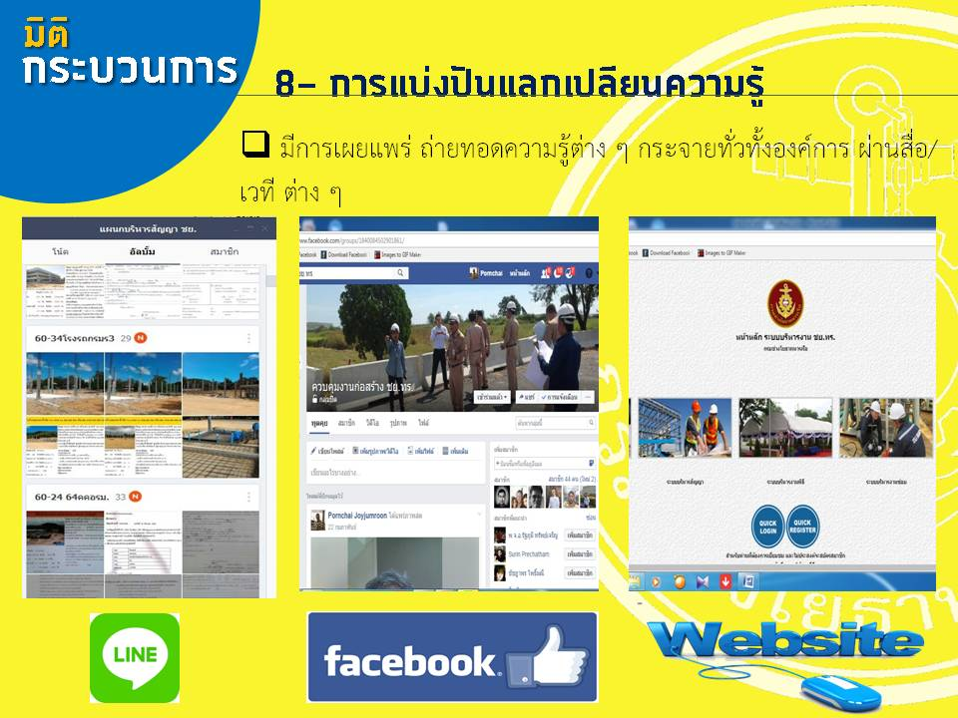

      - นอกจากนั้น เมื่อได้พัฒนาระบบบริหารสัญญาออนไลน์ มาแล้ว ได้มีการอบรมให้แก่ผู้ควบคุมงาน เมื่อ ก.พ.๖๐

      - แผนกฯ จัดให้มีการสัมมนาเพื่อปรับปรุงการปฏิบัติงาน เมื่อ ก.ย.๕๙

สัมมนาเพื่อพัฒนาปรับปรุงระบบงาน

๓.๓.๗ การเรียนรู้ (การบูรณาการ KM เข้ากับการปฏิบัติงานปกติ)
(อธิบายว่าหน่วยมีวิธีการอย่างไรในการบูรณาการ KM เข้ากับการปฏิบัติงานปกติ)
แผนกฯ บูรณาการ KM กับการปฏิบัติงานปกติ ไม่สร้างภาระงานเพิ่มขึ้น มีการทบทวนความรู้หลังนำไปใช้ปฏิบัติงานและปรับปรุงความรู้ให้ทันสมัยและทันต่อการเปลี่ยนแปลงต่าง ๆ โดยการจัดสร้างแบบฟอร์มการประเมินผลความพึงพอใจของผู้รับบริการ และผู้มีส่วนได้ส่วนเสีย เพื่อรับทราบความพึงพอใจในการบริการด้านต่างๆ และรับทราบข้อควรปรับปรุงและข้อเสนอแนะ นำมาปรับปรุงการให้บริการ อย่างเนียนไปกับการปฏิบัติงาน

๔. ผลผลิตจากการดำเนินการการจัดการความรู้ (ให้เสนอรายละเอียดตามแบบรายงานวิธีปฏิบัติที่เป็นเลิศ –ผนวก ข)
(กระบวนการและแนวทางที่ผ่านการทบทวน ปรับปรุง เรียนรู้อย่างต่อเนื่อง จนส่งผลให้เกิดผลลัพธ์ที่ดีกว่า หรือจนได้รับความชื่นชมจากผู้รับบริการและผู้มีส่วนได้ส่วนเสีย)

แผนกฯ ได้ดำเนินการตามแผนการจัดการความรู้ของ ชย.ทร. โดยจัดให้มีกิจกรรมต่างๆ และมีผลผลิตจากกิจกรรมนั้นๆ ดังนี้
การประกวดบทความการจัดการความรู้ ได้ผลผลิต 10 เรื่อง
การประกวดคลิปจากการจัดการความรู้ ได้ผลผลิต 10 เรื่อง
การประกวดนวัตกรรมจากการจัดการความรู้ ได้ผลผลิต 1 เรื่อง

๕. ผลลัพธ์จากการดำเนินการจัดการความรู้
(กระบวนการทำงานที่ได้รับการปรับปรุงจนเกิดประสิทธิผลและประสิทธิภาพ ทำให้คนในองค์การเก่งขึ้น และหน่วยมีผลการดำเนินงานที่ดีขึ้นจนเป็นแนวปฏิบัติที่ดี อาจเปรียบเทียบขีดความสามารถในการปฏิบัติงานของกำลังพล ก่อนและหลังการจัดการความรู้ (ถ้ามี))

แผนกฯ ได้ดำเนินการตามแผนการจัดการความรู้ของ ชย.ทร. ที่กำหนดขึ้น โดยในปีนี้ได้ พัฒนาปรับปรุงระบบบริหารสัญญาให้ดียิ่งขึ้น มีการเพิ่มขีดความสารถของโปรแกรม ดังนี้
๑.ระบบติดตามความก้าวหน้าโดยใช้ S-CURVE
๒.ระบบติดตามสิ่งชำรุดบกพร่องของงานตามสัญญา

การเข้าใช้ระบบบริหารสัญญา เข้าดูได้ที่ www.npdwork.net ตามภาพ

สำหรับผลลัพธ์ที่ได้ส่งผลดีต่อส่วนต่างๆ ดังนี้
      - ผู้ทำหน้าที่บริหารสัญญา
      - ผู้รับบริการ
      - ผู้มีส่วนได้ส่วนเสีย
      - กองทัพเรือ

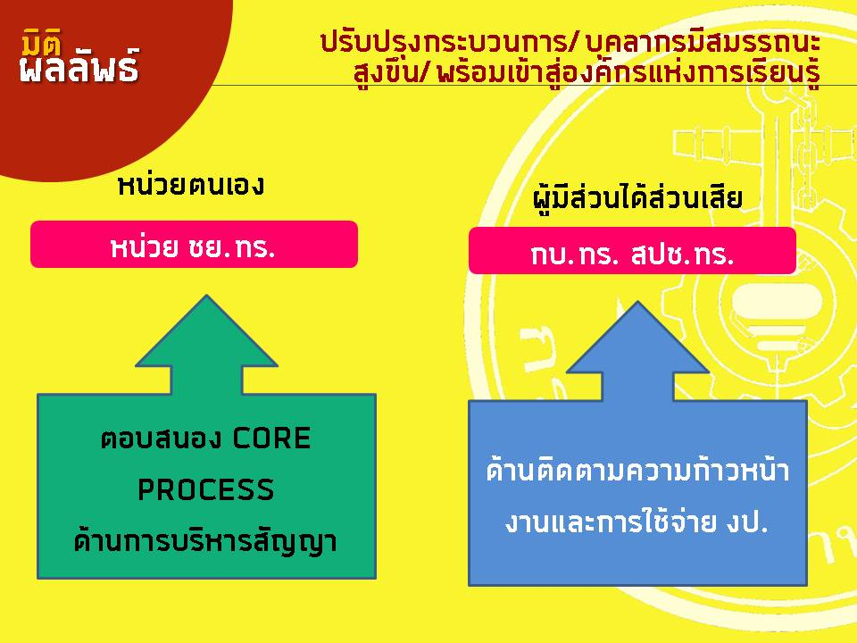

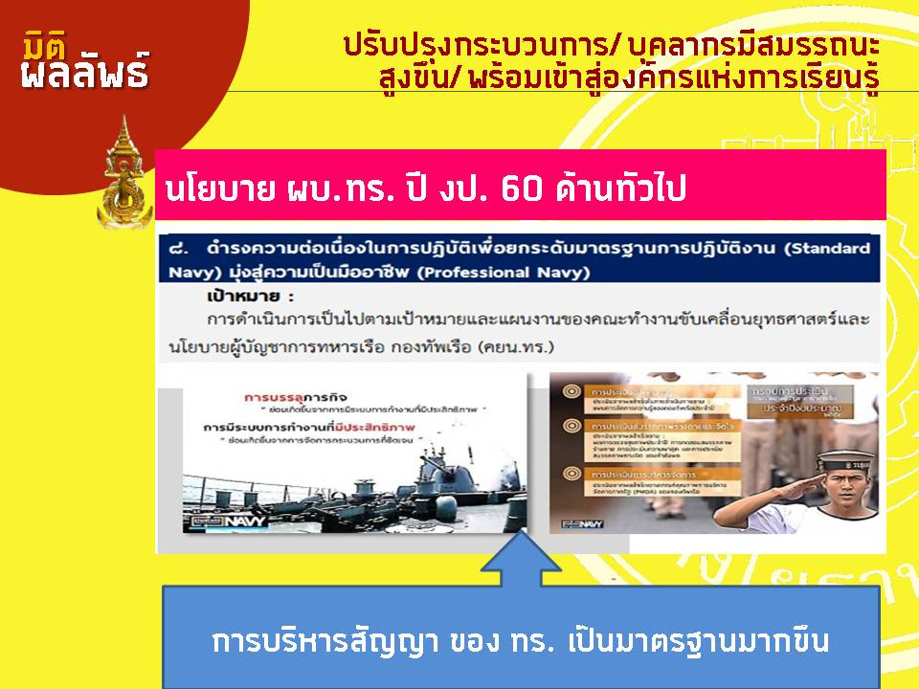

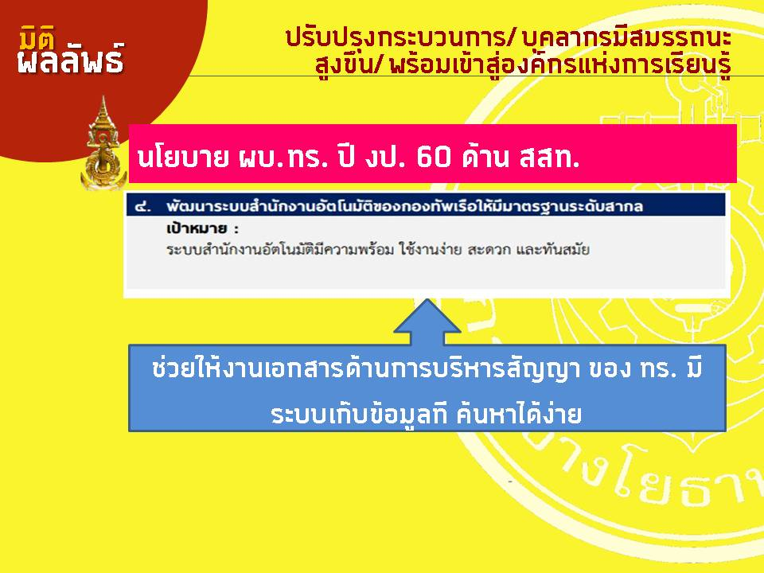

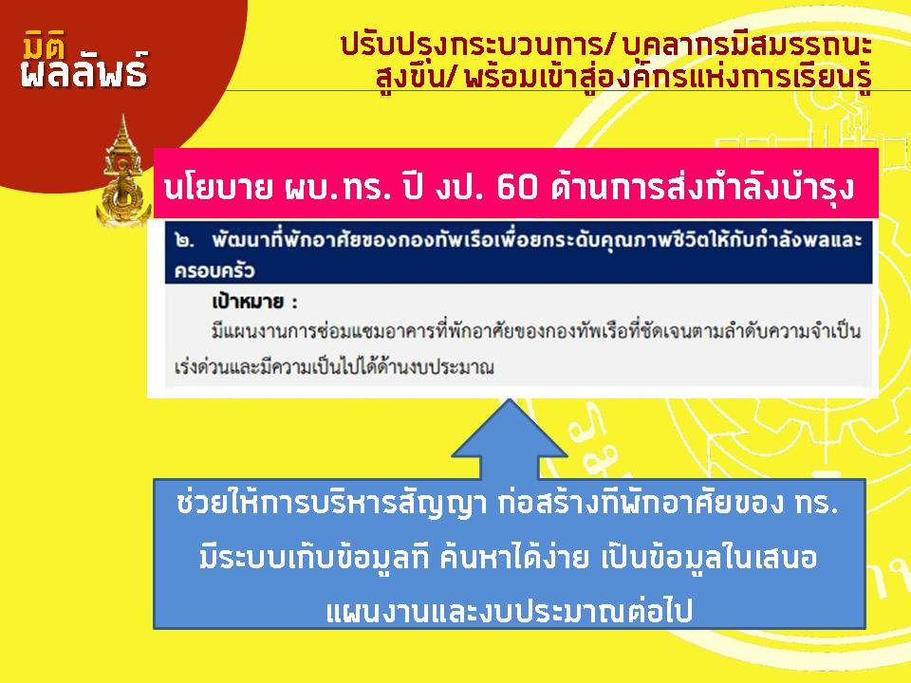

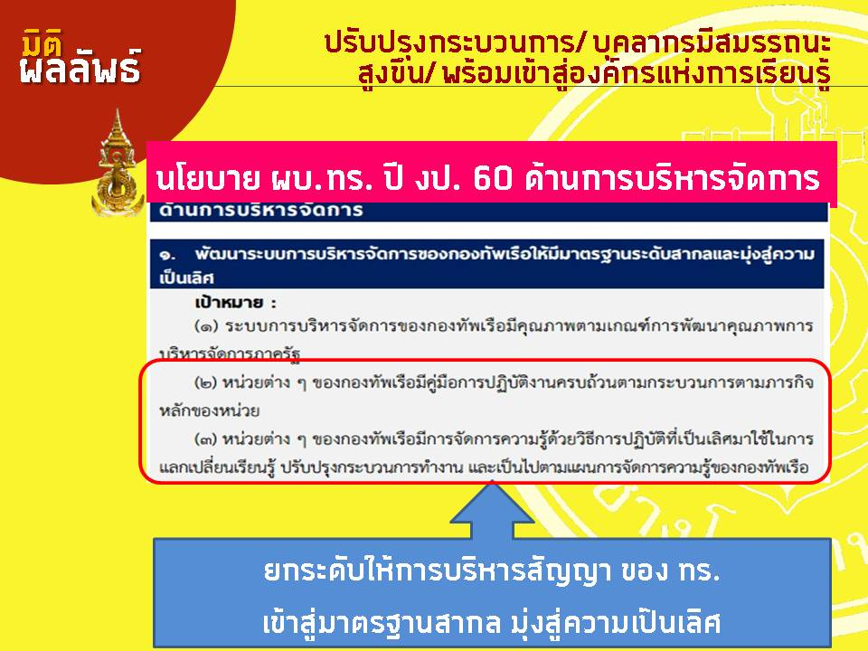

๖. ส่วนเพิ่มเติม เช่น แผนการจัดการความรู้ประจำปีของหน่วย ร่องรอย หลักฐาน/ภาพถ่าย
การดำเนินการจัดการความรู้ ผังกระบวนการปรับปรุงในแต่ละขั้นตอน ทำเนียบผู้เชี่ยวชาญในสาขาต่าง ๆ เป็นต้น
โดยรายงาน เอกสารหรือผลงานต่าง ๆ ให้บันทึกลงแผ่นซีดี และนำส่งมาพร้อมแบบเสนอผลงาน

ในแผ่น CD ที่แนบ

